
Вакцинопрофилактика против
коронавирусной инфекции
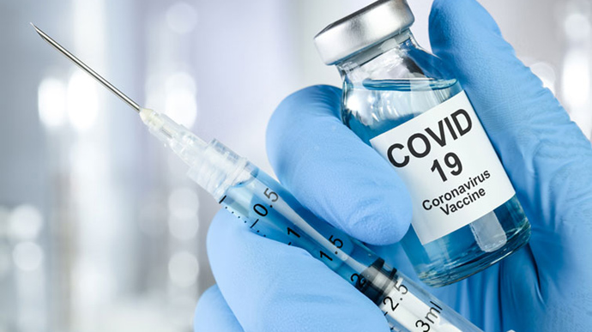

На здоровье!
Информационный выпуск
Государственное учреждение «Светлогорский зональный центр гигиены и эпидемиологии»
№ 1-2021 Электронная
рассылка

В этом выпуске:

 | Вакцинация – современный и эффективный метод профилактики. | стр.2
 | Коронавирусная инфекция, источник инфекции, симптомы заболевания. | стр.2
 | Прививочная кампания против коронавирусной инфекции. | стр.2
 | Вакцина Гам-Ковид-Вак («Спутник V») | стр.2
 | Эффективность вакцины | стр.3
 | Показания к применению вакцины | стр.3
 | Противопоказания к применению | стр.3

Вакцинация – современный и эффективный метод профилактики инфекционных заболеваний.

Коронавирусная инфекция – это острое вирусное заболевание. Может протекать в разных формах от бессимптомной до тяжелой с различными осложнениями.
Источником инфекции является больной человек (включая лёгкие и бессимптомные формы болезни). Вирус попадает в окружающую среду при кашле, чихании и разговоре, а при контакте со слизистыми оболочками другого человека заражают его. Чем ближе и теснее контакт здорового и заболевшего человека, тем выше вероятность передачи инфекции. Повышенный риск заражения имеют медицинские работники, люди, связанные с тесным прямым общением с людьми, а также организованные коллективы.
Инфекция также может развиться, если человек прикасается к инфицированной поверхности, а затем трогает глаза, нос или рот.
Период от заражения до появления первых симптомов составляет чаще всего 2–14 суток.
Основными симптомами являются: высокая температура тела, кашель, потеря обоняния (аносмия), одышка, ощущения сдавленности в грудной клетке, а также головная боль, диарея, тошнота, рвота.
В настоящее время проводится прививочная кампания против коронавирусной инфекции. На протяжении многих лет вакцинопрофилактика остается одним из самых действенных методов борьбы с наиболее опасными инфекционными заболеваниями. Прививка важна для избежания тяжелого течения коронавирусной инфекции, ее осложнений и последствий.
Целью вакцинации является вызвать в организме иммунный ответ, чтобы защититься от заболевания. Это означает, что организм должен уметь немедленно распознать возбудителя заболевания и начать защищаться от него.
Особенно важно защищать медицинских работников, людей старшего возраста и хронических больных, для которых заболевание представляет наибольшую опасность.
В Республике Беларусь для профилактики коронавирусной инфекции в настоящее время используется официально зарегистрированная комбинированная векторная вакцина, торговое название Гам-КОВИД-Вак («Спутник V»). Её создали специалисты Национального исследовательского центра эпидемиологии и микробиологии имени Н. Ф. Гамалеи МИНЗРАВА России. Вакцина получена биотехнологическим методом, при котором не используется патогенный для человека вирус.

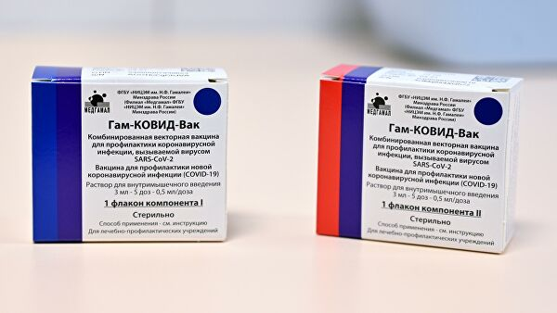
Апробации и клинические испытания экспериментального цикла прошли успешно и вакцина показала достаточную эффективность: клинические испытания среди пациентов 18-60 лет показали ее эффективность свыше 95%.

Препарат состоит из двух компонентов: компонент I и компонент II, Вакцинацию проводят в два этапа: вначале компонентом I, затем через 3 недели компонентом II.

Показания к применению: профилактика новой коронавирусной инфекции у взрослых 18-60 лет.

В день проведения вакцинации пациент должен быть осмотрен врачом: обязательным является общий осмотр и измерение температуры тела. В случае если температура превышает 37ºС, вакцинацию не проводят.

Противопоказания:
- гиперчувствительность к какому-либо компоненту вакцины или вакцины, содержащей аналогичные компоненты;
- тяжелые аллергические реакции в анамнезе;
- острые инфекционные и неинфекционные заболевания, обострение хронических – вакцинацию проводят через 2-4 недели после выздоровления или ремиссии. При нетяжелых ОРВИ, острых инфекционных заболеваниях желудочно-кишечного тракта вакцинацию проводят после нормализации температуры;
- беременность и период грудного вскармливания;
- возраст до 18 лет.

Временные противопоказания:
-Острые инфекционные и неинфекционные заболевания, обострение хронических заболеваний - вакцинацию проводят через 2-4 недели после выздоровления или ремиссии;
-При нетяжелых ОРВИ, острых инфекционных заболеваниях ЖКТ вакцинацию проводят после нормализации температуры.

Противопоказания для введения компонента II: тяжелые поствакцинальные осложнения (анафилактический шок, тяжелые генерализованные аллергические реакции, судорожный синдром, температура выше 40ºС) на введение компонента I вакцины.

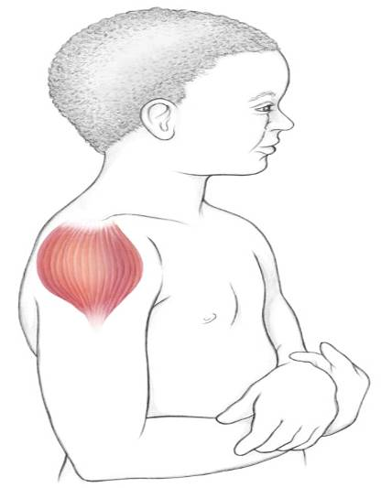
Вакцину вводят в дельтовидную мышцу (верхнюю треть наружной поверхности плеча). При невозможности введения в дельтовидную мышцу – препарат вводят в латеральную широкую мышцу бедра.

После введения вакцины пациент должен находиться под наблюдением медицинских работников в течение 30 минут.

Нежелательные явления, выявленные в рамках клинических исследований, бывают преимущественно легкой или средней степени выраженности, могут развиваться в первые-вторые сутки после вакцинации и разрешаются в течение 3-х последующих дней: кратковременные общие (непродолжительный гриппоподобный синдром, характеризующийся ознобом, повышением температуры тела, артралгией, миалгией, астенией, общим недомоганием, головной болью) и местные (болезненность в месте инъекции, гиперемия, отечность) реакции. Реже отмечаются тошнота, диспепсия, снижение аппетита, иногда – увеличение регионарных лимфоузлов, развитие аллергических реакций.

Вакцина, получившая разрешение на использование, защищает людей от COVID-19, причем это свойство значительно превосходит возможные риски или побочные действия

Вакцинация – это наша безопасность и наша ответственность за здоровье других!
Позаботьтесь о своем здоровье и о здоровье своих близких.

Заместитель главного врача Шевцова Т.А.

Издатель: | Отдел общественного здоровья  государственного учреждения  «Светлогорский зональный центр гигиены  и эпидемиологии»
Ответственный  за выпуск | Войтешонок Наталья Ивановна  врач-валеолог

